Étude de la pensée climatosceptique

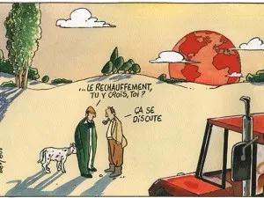

# 

# 

**Introduction** **3**

**Aucun changement climatique n’est constaté** **4**

Contexte 4

Observations 4

Conclusion 5

**Le changement climatique observé n’est pas causé par l’homme** **5**

Contexte 5

Observations 6

Conclusion 7

**L’impact du changement climatique est négligeable** **7**

Contexte 7

Observations 7

Conclusion 10

**Le changement climatique observé n’est pas définitif** **10**

**Discussion** **11**

**Conclusion** **12**

**Bibliographie** **13**

# 

# Introduction

En 70 ans, la population humaine a presque doublé. De 3 milliards, nous sommes aujourd’hui environ 7,6 milliards d’humains sur Terre (recensés au premier janvier 2019).

L’accroissement constant de notre population, en partie due à l’augmentation globale des conditions de vie et aux avancées technologiques, présente un fort revers. En effet, les besoins des populations sont eux aussi en augmentation continue. Le logement, les déplacements, la nutrition, sont des besoins primaires qui présentent de forts coûts énergétiques. L’être humain puise alors, dans son milieu, les ressources nécessaires afin de répondre à cela. Il parvient, en effet, à exploiter son environnement comme aucune autre espèce avant lui. La modification de ce dernier est tellement importante que nous considérons, aujourd’hui, être entré dans une nouvelle ère de notre planète que l’on nomme “Anthropocène”.

Cette exploitation, qui pendant longtemps a été déraisonnée, a profondément impacté les écosystèmes que nous occupons. Plusieurs études scientifiques s’accordent à dire que l'agriculture intensive par fractionnement, ainsi que la dégradation de la biosphère, est en grande partie responsable d’une nouvelle extinction de masse des espèces.

Cependant, malgré le consensus émanant de la communauté scientifique, une minorité bruyante avance un ensemble d’arguments allant à l’encontre de ce dernier. Dans cette étude, nous allons proposer une analyse de ces arguments et, à l’aide de jeux de données adéquats, nous allons essayer d’infirmer ou de confirmer les dires de ce que l’on appelle le mouvement climatosceptique.

L’un des principaux arguments de la pensée climatosceptique. et le premier que nous allons aborder, est qu’aucun changement n’a pu être constaté à l’échelle de la planète, que ce changement ne peut être relié à un quelconque réchauffement climatique.

Notre premier axe de réflexion sera alors d’analyser les données récoltées sur les températures à l’échelle du globe depuis le dernier siècle, et également de voir si d’autres impacts sont mesurables. Dans l’introduction nous parlions du taux de carbone fossile atmosphérique, nous allons également analyser la courbe du taux du carbone atmosphérique présent dans l’atmosphère au cours du dernier siècle. Enfin, nous allons également observer l’évolution du niveau de la mer, ainsi que celle des épaisseurs de glaciers de référence, le tout à la surface terrestre.

Le second argument sur lequel nous allons débattre sera axé sur le fait que, quand bien même un réchauffement serait présent, ce dernier serait causé quasi uniquement par un ensemble de facteurs environnementaux, mais que le facteur anthropique, ou plus précisément, la responsabilité de l’être humain dans le réchauffement climatique serait minimale voire nulle. Afin de répondre le plus efficacement possible à cet argument, nous allons nous appuyer sur un jeu de données concernant les concentrations atmosphériques en carbone issu des combustibles fossiles, ainsi que sur une série temporelle de la déforestation à l’échelle de la planète.

Le troisième argument mis en avant par les climatosceptiques porte sur la non gravité de cette situation de réchauffement climatique. Pour cela, nous nous concentrons sur l’impact que le réchauffement climatique peut avoir sur l’être humain, avec notamment les migrations climatiques des populations.

Enfin, le dernier argument consiste à dire que la plupart des changements qui impactent notre planète ne sont de toute façon pas définitifs. Nous allons alors discuter des technologies émergentes pouvant contrecarrer le changement global en cours, ainsi que de l'extinction progressive des espèces animales et végétales.

# Aucun changement climatique n’est constaté

## Contexte

Le premier argument avancé par le mouvement climatosceptique est que le changement climatique observé n’est pas réel, et qu’il n’y a en fait pas de données factuelles permettant de prouver l'existence d’un tel phénomène.

Il semble alors judicieux d’étudier les phénomènes météorologiques terrestres, sur une période non négligeable, afin d'appréhender objectivement la problématique. En effet, cela permettra de déterminer si le climat global semble subir un quelconque changement notable.

## Observations

Afin de diagnostiquer l’évolution du climat au niveau global, nous avons analysé les relevés de températures globales de surface effectués par deux organismes.

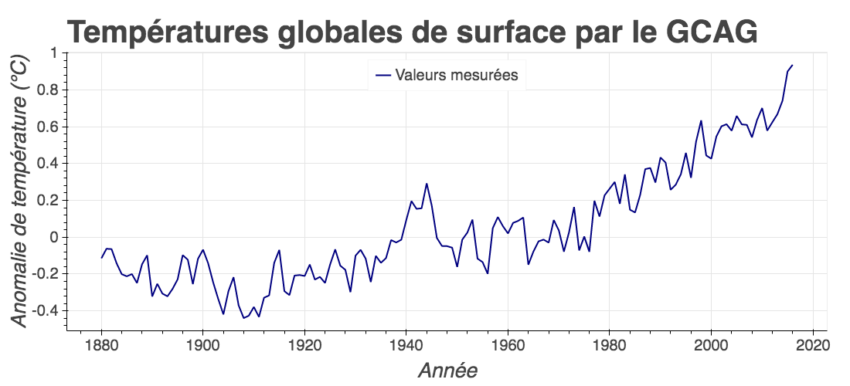

*Source : Global Component of Climate at a Glance*

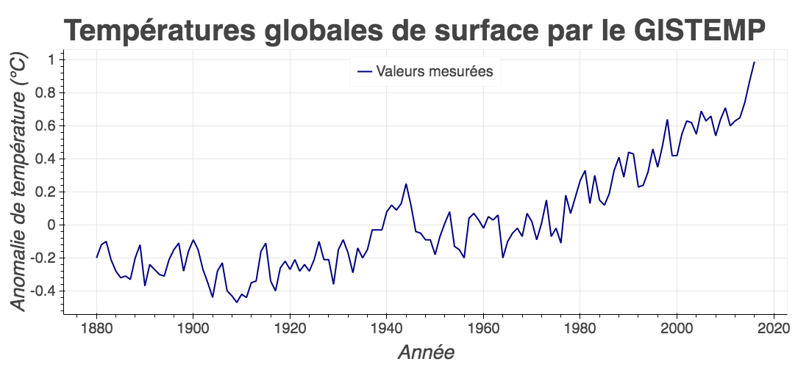

*Source : NASA Goddard's Global Surface Temperature Analysis*

On remarque ici que ces deux courbes d’évolution sont très similaires et présentent une augmentation de la températures globale de surface de plus de 1 degré Celsius sur une période allant de 1880 à 2016. Par ailleurs, la tendance semble s’accentuer avec le temps.

## Conclusion

On peut donc ici s’accorder sur le fait qu’il y a, sur la période observée, un changement au niveau climatique, et même un réchauffement de la température globale terrestre. Ceci va donc à l’encontre du premier argument exposé par les climatosceptique, et nous amène à questionner le pourquoi d’un tel réchauffement.

# Le changement climatique observé n’est pas causé par l’homme

## Contexte

Le deuxième argument avancé par la pensée climatosceptique est que la cause du changement climatique n’est pas d’origine humaine, ou, du moins, que cette origine n’est pas factuellement démontrée. Or, il existe un consensus scientifique concernant l’impact de la combustion des carburants fossiles et leur responsabilité dans l’augmentation de la concentration atmosphérique en CO2. Cette augmentation est en grande partie responsable du réchauffement climatique par l'intermédiaire de l’effet de serre. Les gaz responsables de cet effet vont piéger le rayonnement terrestre infrarouge et ainsi augmenter la température globale terrestre. C’est un effet, normalement naturel, qui permet à la terre de conserver une température globale d’environ 14°C, température propice à la l’épanouissement de la vie. Or l’augmentation du carbone atmosphérique a pour conséquence un dérèglement de cette effet de serre, et devrait augmenter la température globale petit à petit.

Il est à noter que le carbone effectue un cycle à l’échelle de la planète. Il passe par des phases où il va être piégé, et d’autres, où il va être à l’état libre. Ceci est un cycle entièrement naturel. Les principaux “puits de carbone” connus aujourd’hui sont les grands ensembles forestiers qui, lors de leur phase de croissance, vont emmagasiner une certaine quantité de carbone. Et les océans, principal poumon de la planète, qui servent de piège grâce aux roches sédimentaires, et qui recyclage le CO2 en O2 par l’action du phytoplancton.

## Observations

Afin d’étudier la cause de ce changement climatique manifeste, il nous a paru judicieux de mettre en relation la concentration de CO2 dans l’atmosphère et l’émission de CO2 d’origine fossiles globales à tous les pays.

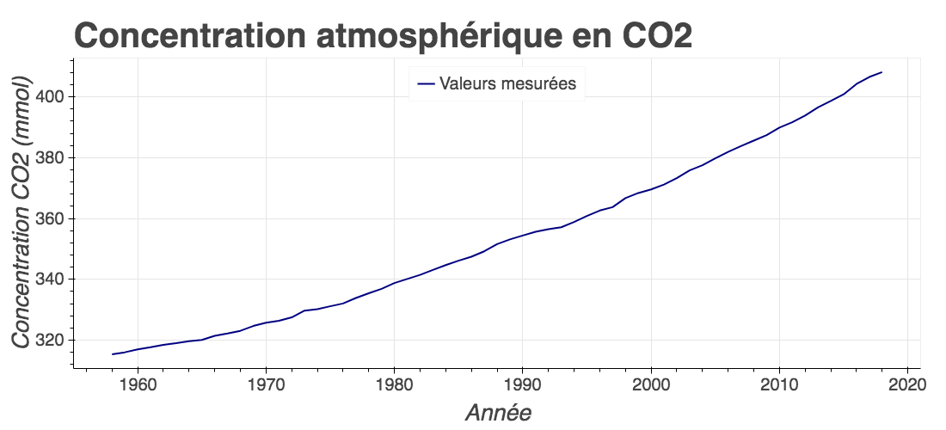

*Source : National Oceanic and Atmospheric Administration - Earth System Research Laboratory - Global Monitoring Division*

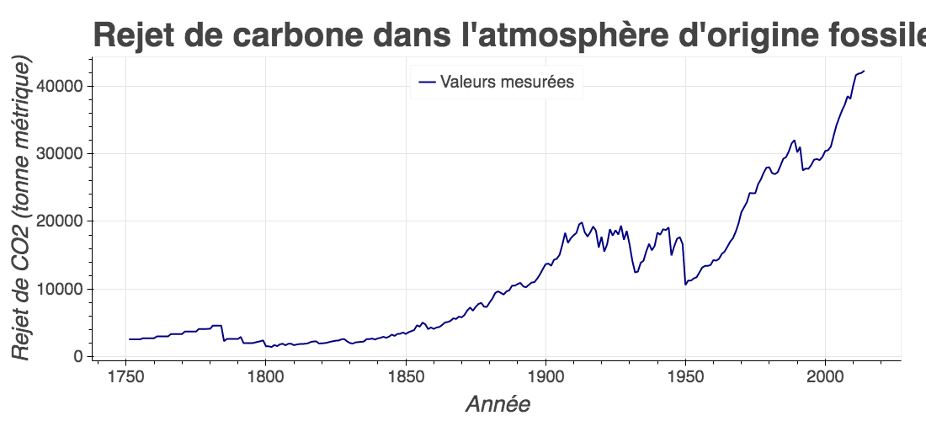*Source : Carbon Dioxide Information Analysis Center*

Les relevés de la concentration atmosphérique en CO2 commençant en 1958, ils peuvent être ici mis aisément en corrélation avec la tendance croissante et globalement similaire des rejets de carbone d’origine fossile dans l’atmosphère.

## Conclusion

On observe ici que les deux courbes suivent une tendance similaire, et que les rejets de CO2 des activités humaines contribuent manifestement à la concentration de ce gaz dans l’atmosphère. Basés sur ces résultats, nous pouvons donc argumenter en faveur d’une cause d’origine humaine. Il se peut néanmoins que cette cause soit partielle, et qu’il y ait d’autres paramètres rendant possible le changement climatique que nous observons. Une autre question demeure cependant : ce changement est-il dérisoire, ou, au contraire, alarmant ?

# L’impact du changement climatique est négligeable

## Contexte

Nous venons de voir que des changements ont lieu à la surface du globe. Mais quelle importance que la concentration en CO2 atmosphérique augmente ? L’un des arguments de la pensée climatosceptique est que ces changements auront un impact négligeable sur l’existant. Et pourtant, il existe bien aujourd’hui une conséquence à cette augmentation.

## Observations

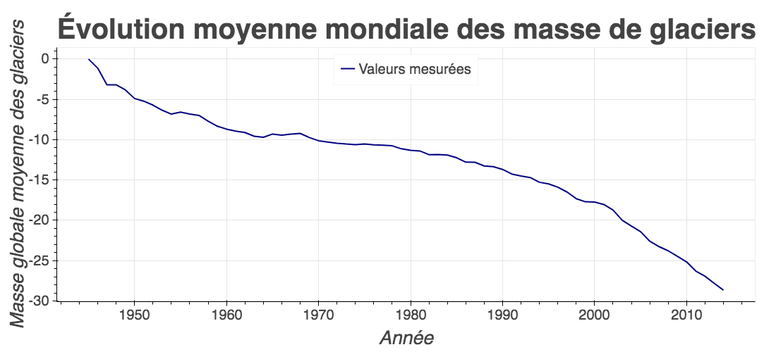

*Source : World Glacier Monitoring Service*

Même si la collecte mondiale d'informations sur les changements des glaciers a été lancée lors de la Commission internationale des glaciers au 6ème Congrès géologique en 1894 à Zurich, ce graphique présente le bilan de masse cumulée moyen des glaciers "de référence" dans le monde de 1945 à 2014, provenant de l'US EPA et du World Glacier Monitoring Service.

Aujourd'hui, un recueil détaillé d’observations normalisées sur les changements de masse, de volume, de superficie et de longueur des glaciers avec le temps (fluctuations de glacier), ainsi que des informations statistiques sur la répartition de la glace de surface vivace dans l’espace (inventaires de glaciers) permet d’apprécier sur les fluctuations des glaciers et les stocks sont des variables clés hautement prioritaires pour la surveillance du système climatique. Ils constituent une base pour la modélisation hydrologique en ce qui concerne les effets possibles du réchauffement atmosphérique et fournissent des informations fondamentales en glaciologie, géomorphologie glaciaire et géologie du quaternaire.

La tendance baissière de la masse des glaciers est constatée avec une accentuation du phénomène dès la fin des années 1970 où la courbe devient concave renforçant la tendance. Les bilans de masse des glaciers positifs et négatifs chaque année indique que seules trois années (1983, 1987 et 1989) ont enregistré des gains nets. Les soldes de masse de toutes les autres années ont été négatives, les pertes ayant augmenté.

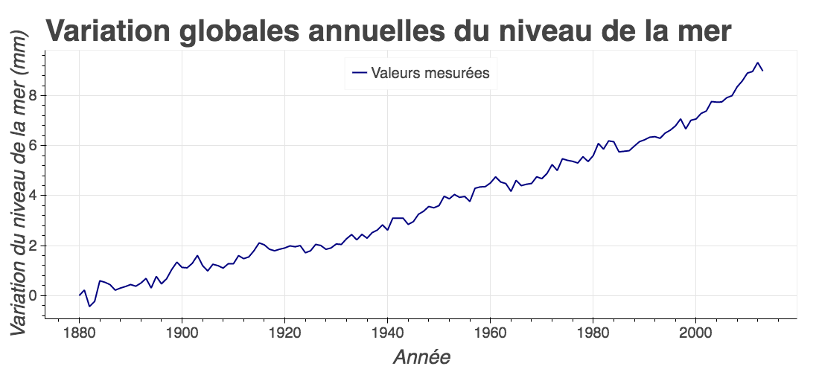

*Source : Commonwealth Scientific and Industrial Research Organisation*

Ces données ont été récoltées via un ensemble d’observatoires marins. Et, on note que sur la période 1880 à 2015, le niveau de la mer, malgré des fluctuations, a augmenté d’environ 8 millimètres.

En cause, on peut dégager deux raisons principales. Premièrement, l’expansion thermique des masses d’eau causée par le réchauffement global lié à l’augmentation de l’effet de serre. De manière locale, des zones plus chaudes vont dilater l’océan et ainsi augmenter le niveau relatif.

Deuxièmement la perte globale de masse en eau des glaciers terrestres va contribuer à l’augmentation du volume d’eau disponible dans les océans, et ainsi augmenter également leur niveau relatif.

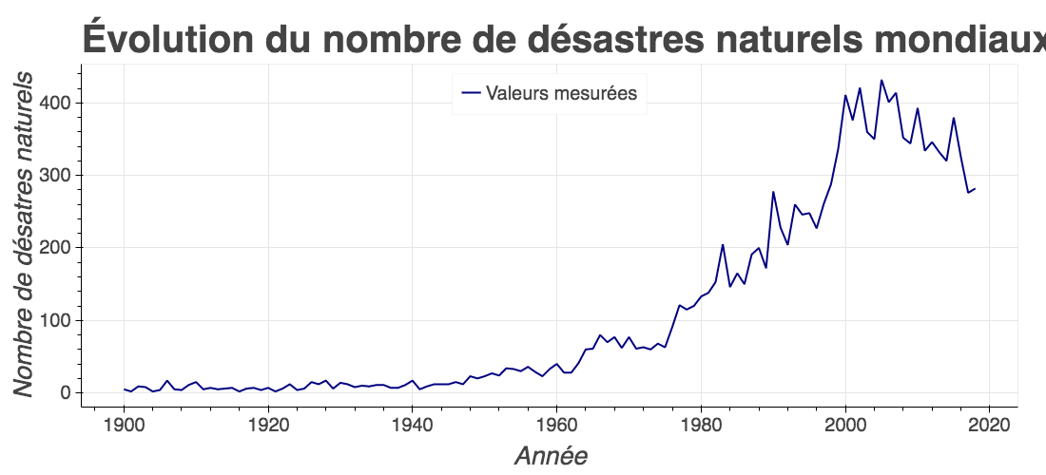

*Source : Hannah Ritchie and Max Roser (2019) - "Natural Disasters".*

Ici, la courbe indique que le nombre de désastres naturels reportés au niveau mondial à quasiment été multiplié par 100 sur un intervalle de plus d’un siècle. Cette fort croissance, qui a tendance à s’accélérer les années passant, marque pourtant un fléchissement inexpliqué à partir de 2002. Ceci étant, l’évolution globale du nombre de désastres naturels a subit une augmentation considérable et a triplé en près de 40 ans.

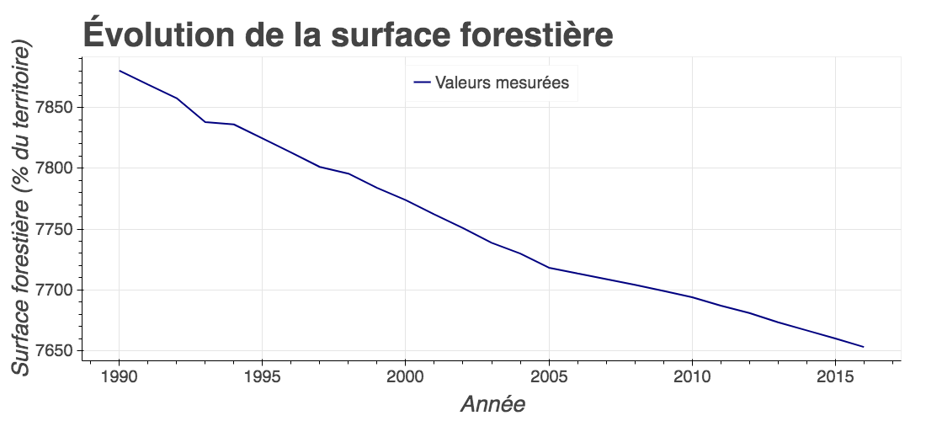

*Source : The World Bank*

En cause, le réchauffement de certains courants atmosphérique va causer des épisodes de tempêtes importants. La modification du paysage en créant des surfaces rendant le retour des eaux de pluies aux nappes de surfaces va causer un ruissellement et dégrader des infrastructures voire causer des épisodes de glissement de terrain (accentuée par la déforestation). La transformation des littoraux va concentrer les mouvements de houles sur les portions non modifiées et créer des dégradations encore plus importantes.

De plus, il est intéressant de noter que la plupart de ces phénomènes sont concentrés sur certaines régions très précises.

## Conclusion

La disparition progressive des grands glaciers va poser problème pour les populations dont les besoins en eau dépendent de ces derniers. Le coût d’approvisionnement en eau va fortement augmenter dans ces régions, et à l’instar d’autres lieux cela risque de provoquer des tensions majeurs entre les pays concernés.

L’augmentation du niveau de la mer quant à lui représente une problématique de beaucoup plus grande ampleur puisque une élévation de quelques centimètres seulement représenterait un disparition de nombreuses surfaces jusqu’alors habitées. D’entières régions du globe disparaîtraient alors causant de nombreuses migrations forcées de ceux que l’on appelle déjà des réfugiés climatiques.

De la même façon l’augmentation de la fréquence des phénomènes de désastres naturels qui se concentrent sur des zones géographiques précises vont entraîner eux également des exodes de populations

# Le changement climatique observé n’est pas définitif

Dans cette dernière partie, nous allons analyser l’argument de la pensée climatosceptique qui estime que même si ce réchauffement climatique est avéré il ne sera pas définitif.

L’humanité trouveras forcément une solution aux problèmes engendrés par le réchauffement climatique. Il est vrai que de nombreuses technologies de traitement de l’air par recyclage du CO2 sont aujourd’hui à l’étude. Cependant leurs coûts restent élevés, et leurs efficacités sont encore à prouver.

De plus, le réchauffement climatique a une influence très néfaste sur la biodiversité. Cette dernière déjà très fragilisée par la fragmentation des écosystèmes liée à l'anthropisation des paysages est également profondément affectée par les changements de températures. Ces différences de températures ont pour conséquence des modifications des aires de répartition des espèces aussi bien animales que végétales. Les espèces qui ne peuvent pas s’adapter à un changement aussi rapide des températures vont alors disparaître. Le taux de disparition des espèces serait aujourd’hui cent fois supérieur à la moyenne de ces 65 derniers millions d’années, à tel point que l’on considère être aujourd’hui entré dans une nouvelle ère d'extinction massive.

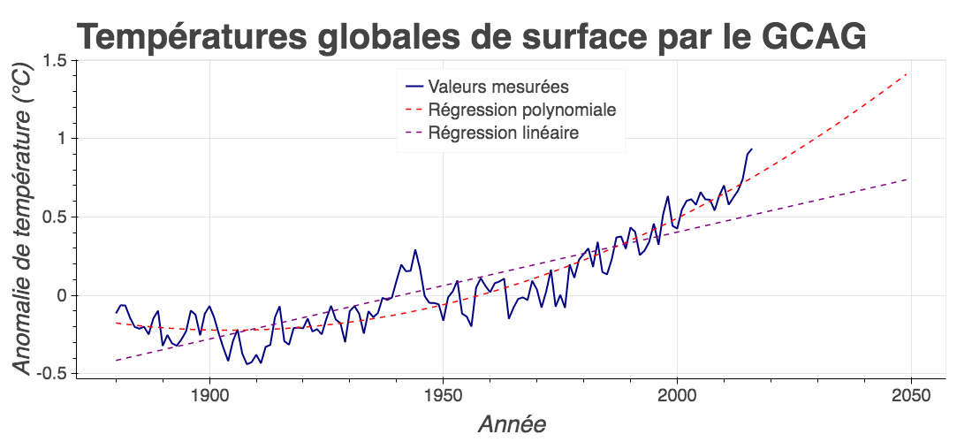

Nous avons réalisé, par régression, une estimation de l’évolution de la température globale.  
Le tracé de régression linéaire nous permet de confirmer la tendance à l’augmentation de notre courbe. Le tracé de régression polynomial quant à lui nous permet en fonction des données passées d’estimer les valeurs que pourront prendre la température globales si les conditions actuelles continuent d’évoluer de la même façon.

# Discussion

L’histogramme suivant représente la mise en corrélation de tous nos jeux de données avec le recensement de la population humaine.

On peut clairement voir une forte corrélation entre la taille de la population humaine et le rejet de CO2 atmosphérique, ainsi qu’avec la concentration atmosphérique en CO2. Le rejet en carbone étant directement lié à l’activité humaine, il est normale que l’on observe une augmentation. Il en est de même pour l’augmentation atmosphérique du carbone, qui est directement influencé par les rejets en CO2.

La plus faible corrélation, celle de l’augmentation des températures, peut s’expliquer par deux raisons. Premièrement, le CO2 n’est pas le seul gaz responsable de l’effet de serre. La vapeur d’eau est considérée comme étant le gaz avec le plus fort effet de rétention des infrarouges. D’autre part, le relargage d’aérosols dans l’atmosphère par certaines industries masque un peu le réchauffement climatique en prévenant la pénétration des ultraviolets dans l’atmosphère.

L’augmentation des températures serait donc fortement reliée aux activités humaines, mais également aux autres variables climatiques telles que l’augmentation du niveau de la mer, et la fontes des glaciers.

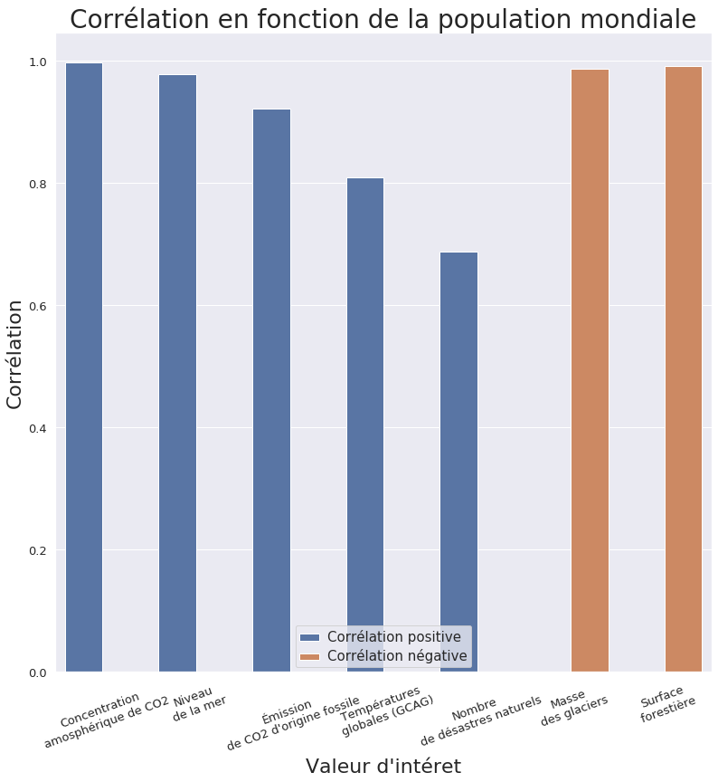

# Conclusion

Le réchauffement climatique représente un enjeu de taille qui concerne l’ensemble de l'humanité. Les dynamiques humaines actuelles, par la déforestation et le rejet de CO2 fossile dans l’atmosphère, perturbent les cycles naturels et viennent impacter la totalité de la planète. Aujourd’hui, les changements globaux sont avérés, ainsi que notre implication. De plus, l’ampleur de ces phénomènes atteint aujourd’hui, presque un point de non retour, avec, entre autre, des épisodes migratoires extrêmement importants et des disparitions d’espèces de plus en plus fréquentes.

Cependant, nous possédons dès à présent la possibilité de faire pencher favorablement la balance. En effet, les récentes avancées technologiques couplées à un changement de notre mode de vies trop coûteuses actuellement pourrait permettre d’atténuer la hausse du réchauffement climatique. C’est aujourd’hui, un effort collectif qui reste à entreprendre et un changement de mentalité à opérer.

# Bibliographie

1. *GISTEMP: NASA Goddard Institute for Space Studies (GISS) Surface Temperature Analysis, Global Land-Ocean Temperature Index.*
2. *NOAA National Climatic Data Center (NCDC), global component of Climate at a Glance (GCAG).*
3. *Church, J. A. and N.J. White (2011), Sea-level rise from the late 19th to the early 21st Century. Surveys in Geophysics, doi:10.1007/s10712-011-9119-1*
4. *Boden, T.A., G. Marland, and R.J. Andres. 2013. Global, Regional, and National Fossil-Fuel CO2 Emissions. Carbon Dioxide Information Analysis Center, Oak Ridge National Laboratory, U.S. Department of Energy, Oak Ridge, Tenn., U.S.A. doi 10.3334/CDIAC/00001_V2013*
5. *Trends in Atmospheric Carbon Dioxide, Mauna Loa, Hawaii. Dr. Pieter Tans, NOAA/ESRL (*[*www.esrl.noaa.gov/gmd/ccgg/trends/*](http://www.esrl.noaa.gov/gmd/ccgg/trends/)*) and Dr. Ralph Keeling, Scripps Institution of Oceanography (*[*scrippsco2.ucsd.edu/*](http://scrippsco2.ucsd.edu/)*).*
6. *Trends in Atmospheric Carbon Dioxide, Global. Ed Dlugokencky and Pieter Tans, NOAA/ESRL (*[*www.esrl.noaa.gov/gmd/ccgg/trends/*](http://www.esrl.noaa.gov/gmd/ccgg/trends/)*).*
7. *WGMS (2015): Global Glacier Change Bulletin No. 1 (2012-2013). Zemp, M., Gärtner-Roer, I., Nussbaumer, S.U., Hüsler, F., Machguth, H., Mölg, N., Paul, F., and Hoelzle, M. (eds.), ICSU(WDS)/IUGG(IACS)/UNEP/UNESCO/WMO, World Glacier Monitoring Service, Zurich, Switzerland, 230 pp. Based on database version: doi: 10.5904/wgms-fog-2015-11. WGMS (2013): Glacier Mass Balance Bulletin No. 12 (2010-2011). Zemp, M., Nussbaumer, S.U., Naegeli, K., Gärtner-Roer, I., Paul, F., Hoelzle, M. and Haeberli, W. (eds.), ICSU (WDS) / IUGG (IACS) / UNEP / UNESCO / WMO, World Glacier Monitoring Service, Zurich, Switzerland: 106 pp., publication based on database version:doi:10.5904/wgms-fog-2013-11.*